УКРАЇНА

КАЛУСЬКА МІСЬКА РАДА

ВИКОНАВЧИЙ КОМІТЕТ

РІШЕННЯ
28.03.2023 м.Калуш № 61

Про Порядок надання одноразових грошових допомог для спорудження надгробку на могилі загиблого (померлого) Захисника чи Захисниці України

Відповідно до ст.34 Закону України «Про місцеве самоврядування в Україні», з метою цільового використання коштів бюджету Калуської міської територіальної громади, спрямованих на надання одноразових грошових допомог для спорудження надгробку на могилі загиблого (померлого) Захисника чи Захисниці України, беручи до уваги службову записку першого заступника начальника управління соціального захисту населення міської ради Світлани Прубняк від 09.03.2023 № 01-17/1141/01, виконавчий комітет міської ради

ВИРІШИВ:
1. Затвердити Порядок надання одноразових грошових допомог для спорудження надгробку на могилі загиблого (померлого) Захисника чи Захисниці України згідно з додатком 1.
2. Затвердити склад комісії з надання одноразових грошових допомог для спорудження надгробку на могилі загиблого (померлого) Захисника чи Захисниці України згідно з додатком 2.
3. Затвердити Положення про комісію з надання одноразових грошових допомог для спорудження надгробку на могилі загиблого (померлого) Захисника чи Захисниці України згідно з додатком 3.
4. Контроль за виконанням рішення покласти на першого заступника міського голови Мирослава Тихого.

Міський голова Андрій НАЙДА

_________________________________________________________________
Додаток
до рішення виконавчого комітету
міської ради
28.03.2023 №61

ПОРЯДОК
надання одноразових грошових допомог для спорудження надгробку на могилі загиблого (померлого) Захисника чи Захисниці України

- Порядок надання одноразових грошових допомог для спорудження надгробку на могилі загиблого (померлого) Захисника чи Захисниці України, похованих на кладовищі на вул.Височанка в м.Калуші та на кладовищах в старостинських округах Калуської міської територіальної громади (далі - Порядок) визначає умови і механізм надання одноразових грошових допомог сім’ям загиблих (померлих) Захисників чи Захисниць України для спорудження надгробку загиблому (померлому) Захиснику чи Захисниці України (далі - допомога).
Дія Порядку поширюється на сім’ї загиблих (померлих) Захисників чи Захисниць України, визначених в ст.10¹ Закону України «Про статус ветеранів війни, гарантії їх соціального захисту», які в період збройної агресії російської федерації проти України загинули (померли), і які залучалися та брали безпосередню участь у бойових діях, здійсненні заходів з національної безпеки і оборони, відсічі і стримування збройної агресії російської федерації проти України починаючи з 24.02.2022 року.
2. Кошти на ці цілі передбачаються в місцевому бюджеті згідно Програми соціального захисту на відповідні роки і спрямовуються особам, які здійснили поховання загиблого (померлого) Захисника чи Захисниці України на кладовищі на вул.Височанка в м.Калуші та на кладовищах в старостинських округах Калуської міської територіальної громади, для спорудження надгробку на могилі загиблого (померлого) Захисника чи Захисниці України, відповідно до ескізу згідно з додатком 1 до Порядку (далі – ескіз), в розмірі до 50,0 тис.грн.
3. Для розгляду питання про надання допомоги особа, що здійснила попередньо оплату на спорудження надгробку на могилі загиблого (померлого) Захисника чи Захисниці України згідно ескізу, подає до управління «Центр надання адміністративних послуг» виконавчого комітету заяву на ім’я міського голови згідно з додатком 2 до Порядку та наступні документи:
- копію паспорта або ID-картки з довідкою (витягом з реєстру територіальної громади) про реєстрацію місця проживання особи;
- копію ідентифікаційного коду;
- копію свідоцтва про смерть;
- документи, що підтверджують родинні зв’язки з загиблим (померлим) чи проживання однією сім’єю;
- документи, що підтверджують здійснення часткової оплати на виготовлення надгробку, згідно ескізу (видаткова накладна, чек чи інший документ, що підтверджує часткову оплату вартості виготовлення надгробка, в сумі, що не менше 10,0 тис.грн);
- банківський рахунок заявника (за наявності).
При подачі копій вказаних документів заявник повинен пред’явити їх оригінали.
У заяві особа зазначає, що зобов’язується встановити надгробок на могилі загиблого (померлого) Захисника або Захисниці України згідно ескізу.
4. Вищевказані документи направляються до управління соціального захисту населення міської ради, яке подає їх на розгляд комісії з надання одноразових грошових допомог для спорудження надгробку на могилі загиблого (померлого) Захисника чи Захисниці України, склад якої затверджується рішенням виконавчого комітету Калуської міської ради (далі - комісія). На підставі протоколу засідання комісії управління соціального захисту населення міської ради готує проект рішення про надання допомоги і подає його на розгляд виконавчого комітету Калуської міської ради.
Рішення про надання допомог приймає виконавчий комітет Калуської міської ради.
5. Виплата допомоги здійснюється управлінням соціального захисту міської ради, яке протягом п’яти банківських днів після надходження коштів на рахунок управління на виплату допомоги, готує виплатні документи на підставі відповідного рішення виконавчого комітету міської ради.
У разі неподання заявником банківського рахунку, допомога виплачується йому через відділення поштового зв’язку, при цьому у рішенні виконавчого комітету міської ради передбачаються видатки на поштові послуги.
6. Збір інформації та обробка персональних даних здійснюються відповідно до Закону України «Про захист персональних даних».

Керуючий справами виконкому Олег САВКА

Додаток 1 до Порядку

Ескіз надгробку для спорудження на могилі загиблого (померлого)
Захисника чи Захисниці України

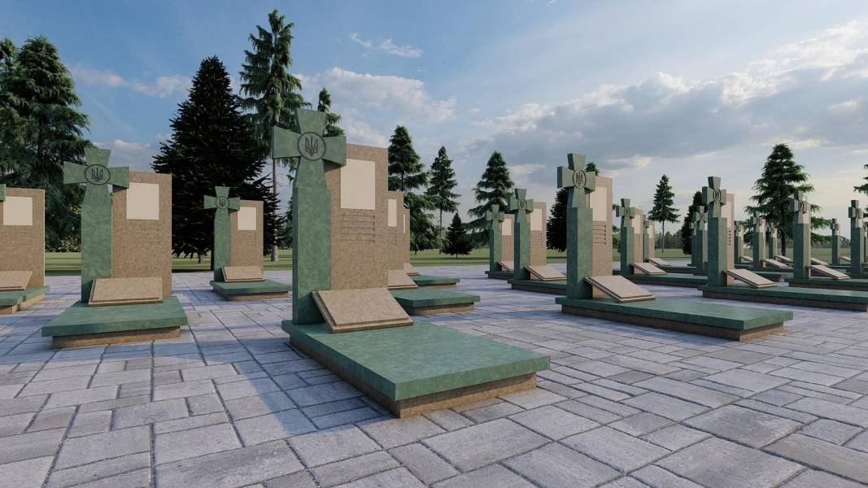

Додаток 2
до Порядку
Міському голові
Андрію Найді
___________________________________________
(прізвище,ім’я, по-батькові)
______________________________________________________
(адреса) ______________________________________________________
(паспорт) __________________________________________________
(ідентифікаційний код)
№ телефону_________________________________________

Заява
Прошу надати одноразову грошову допомогу для спорудження надгробку на могилі __________________________________________________
________________________________________________________________________________
ПІБ загиблого\померлого, родинні стосунки
згідно поданих документів.
Допомогу прошу виплатити через:
національного оператора зв’язку № __________________________________
(вказати номер відділення зв’язку)
на рахунок у банку ________________________________________________
(вказати назву уповноваженого банку)
№__________________________________________________________________
(вказати номер особового рахунку в уповноваженому банку)
До заяви додаю:
1.___________________________________________________________________
2.___________________________________________________________________
3.___________________________________________________________________
4.___________________________________________________________________
5.___________________________________________________________________
6.___________________________________________________________________
7.___________________________________________________________________
Повідомляю, що мною здійснено попередньо оплату на спорудження надгробку в сумі______________грн.
Зобов’язуюся спорудити надгробок на могилі ________________________
__________________________згідно ескізу, затвердженого відповідним рішенням виконавчого комітету.
Заявник:
_____________ _____________ _____________________
(дата) (підпис) (прізвище, ініціали)

Адміністратор управління «Центр надання адміністративних послуг»:
_____________ _____________ ____________________
(дата) (підпис) (прізвище, ініціали)

Додаток 2
до рішення виконавчого комітету
міської ради
28.03.2023 № 61
Склад
комісії з надання одноразових грошових допомог для спорудження надгробку на могилі загиблого (померлого) Захисника чи Захисниці України

Голова комісії:  Тихий Мирослав Васильович | перший заступник міського голови
Заступник голови комісії:  Федоришин Любов Михайлівна | начальник управління соціального захисту населення міської ради
Секретар комісії:  Попович Любов Миколаївна | спеціаліст І категорії відділу соціального обслуговування пільгових категорій населення управління соціального захисту населення міської ради
Члени комісії:
Білецька Ольга Зіновіївна | депутат міської ради (за згодою)
Кайдан Дмитро Тарасович | начальник юридичного відділу-юрист виконавчого комітету міської ради
Прубняк Світлана Степанівна | перший заступник начальника управління соціального захисту населення міської ради
Семеняк Людмила Іванівна | заступник начальника управління архітектури та містобудування міської ради
Смолянський  Олександр Анатолійович | директор комунального підприємства «Екоресурс»

Керуючий справами виконкому Олег САВКА

Додаток 3
до рішення виконавчого комітету
міської ради
28.03.2023 №61

Положення
про комісію з надання одноразових грошових допомог для спорудження надгробку на могилі загиблого (померлого) Захисника чи Захисниці України

1.Загальні положення
1.1. Комісія з надання одноразових грошових допомог для спорудження
надгробку на могилі загиблого (померлого) Захисника чи Захисниці України (далі - Комісія) створена при виконавчому комітеті Калуської міської ради для розгляду та вирішення питань щодо надання одноразових грошових допомог для спорудження надгробку на могилі загиблого (померлого) Захисника чи Захисниці України (далі - допомога).
1.2. Комісія у своїй діяльності керується Конституцією України, Законом України «Про місцеве самоврядування в Україні», Порядком надання одноразових грошових допомог для спорудження надгробку на могилі загиблого (померлого) Захисника чи Захисниці України.
1.3. До складу Комісії входять представники структурних підрозділів і установ міської ради та депутати міської ради (за згодою). Комісія створюється в кількості 8 осіб.

2. Завдання та функції Комісії
2.1.Комісія розглядає питання щодо надання допомоги мешканцям Калуської територіальної громади для спорудження надгробку на могилі загиблого (померлого) Захисника чи Захисниці України.
2.2. Основними завданнями Комісії є:
- розгляд заяв та документів про надання допомоги;
- прийняття рекомендацій щодо розмірів допомоги мешканцям Калуської міської територіальної громади для спорудження надгробку на могилі загиблого (померлого) Захисника чи Захисниці України.
2.3. Комісія має право:
- розглядати заяви та додані до них документи громадян, які звернулися за наданням допомоги, у порядку черговості звернення;
- приймати рекомендації щодо розмірів допомоги та про відмову у наданні допомоги у разі невідповідності поданих документів вимогам Порядку, затвердженого відповідним рішенням виконавчого комітету, та інших нормативно-правових актів.
2.4. Комісія зобов'язана:
- дотримуватись вимог Порядку надання одноразових грошових допомог для спорудження надгробку на могилі загиблого (померлого) Захисника чи Захисниці України;

- бути неупередженою при розгляді заяв та документів;

- забезпечувати своєчасний розгляд заяв та прийняття рекомендацій.

3.Організація роботи Комісії

3.1. Організаційною формою роботи Комісії є засідання, які проводяться один раз в місяць за умови надходження заяв.

3.2. Комісію очолює голова, який за посадою є першим заступником міського голови. Голова здійснює керівництво роботою Комісії.

Заступник голови Комісії виконує функції голови Комісії у разі його відсутності.

Секретар Комісії відповідає за організацію підготовки та проведення засідань Комісії, веде протокол та виконує інші доручення голови Комісії, пов'язані з організацією та проведенням засідань.

3.3. Засідання вважається правомочним, якщо на ньому присутні більше половини членів Комісії. Члени Комісії зобов'язані особисто брати участь у засіданнях.

До участі можуть бути запрошені представники інших установ, що мають стосунок до питання, що розглядається.
3.4. Рішення вважається прийнятим, якщо за нього проголосували більшість присутніх членів Комісії. У разі рівного розподілу голосів, вирішальним є голос голови Комісії.
3.5. Результати засідання оформляються протоколом.
3.6. Рекомендації Комісії є підставою для підготовки проекту рішення виконавчого комітету міської ради про надання допомоги.

Керуючий справами виконкому Олег САВКА

